ГОБПОУ «Елецкий колледж экономики,
промышленности и отраслевых технологий»

ФОНД ОЦЕНОЧНЫХ МАТЕРИАЛОВ
по учебной дисциплине
ОД. 13 Техническое черчение
(код и наименование дисциплины)
образовательной программы подготовки квалифицированных рабочих, служащих (ППКРС)
по профессиям:
08.01.07 Мастер общестроительных работ
23.01.03 Автомеханик
15.01.05 Сварщик (ручной и частично механизированной сварки (наплавки))

Фонд оценочных средств (ФОС) по учебной дисциплине УД.13 Техническое черчение разработаны на основе федерального государственного стандарта по реализации среднего общего образования и предназначены для реализации основных профессиональных образовательных программ СПО подготовки квалифицированных рабочих, служащих: Мастер общестроительных работ, Автомеханик, Сварщик (ручной и частично механизированной сварки (наплавки)) на базе основного общего образования с получением среднего общего образования.
Организация разработчик: ГОБПОУ «Елецкий колледж экономики, промышленности и отраслевых технологий», город Елец, Липецкой области

Разработчик:
Ткачева Мария Николаевна, преподаватель дисциплин профессионального цикла

Внешний эксперт:
Левыкина Мария Александровна, преподаватель дисциплин профессионального цикла

РАССМОТРЕНО  Цикловой комиссией ООД  Председатель ЦМК:  _______________ /Полосина Н.А./ | ОДОБРЕНО  Заместитель директора  по учебно-методической работе:  ________________/Кириллова Т.К./

СОДЕРЖАНИЕ
I Паспорт фонда оценочных средств | 4
1 Область применения | 4
2 Объекты оценивания – результаты освоения УД | 4
3 Формы контроля и оценки результатов освоения УД | 5
4 Система оценивания комплекта ФОС текущего контроля и  промежуточной аттестации | 7
II Текущий контроль и оценка результатов обучения УД | 10
Спецификация письменной контрольной работы № 1
Спецификация письменной контрольной работы №2
Спецификация письменной контрольной работы №3

III Промежуточная аттестация по УД

Спецификация дифференцированного зачета

I. Паспорт фонда оценочных средств
1. Область применения
Фонд оценочных средств (ФОС) предназначен для проверки результатов освоения учебной дисциплины УД. 13 Техническое черчение, образовательных программ подготовки квалифицированных рабочих, служащих: Мастер общестроительных работ, Автомеханик, Сварщик (ручной и частично механизированной сварки (наплавки)) на базе основного общего образования с получением среднего общего образования.
2 Объекты оценивания – результаты освоения УД
ФОС разработан согласно рабочей программе учебной дисциплины УД. 13 Техническое черчение, которая относится к дополнительным учебным дисциплинам по выбору из обязательных предметных областей и является авторской, и позволяет оценить результаты освоения учебной дисциплины.
Цель обучения дисциплины: овладение студентами графическим языком техники и способностью применять полученные знания для решения практических и графических задач с творческим содержанием реализуется через выполнение следующих задач:
- ознакомить студентов с правилами выполнения чертежей, согласно установленным государственным стандартам ЕСКД;
- научить выполнять чертежи в системе прямоугольных проекций, а также аксонометрические проекции с преобразованием формы предмета;
- научить читать и анализировать форму предметов и объектов по чертежам, эскизам, аксонометрическим проекциям и техническим рисункам;
- сформировать у студентов знания об основных способах проецирования;
- формировать умение применять графические знания в новых ситуациях;
- развивать образно - пространственное мышление, умения самостоятельного подхода к решению различных задач, развитие конструкторских, технических способностей обучающихся.
- научить самостоятельно, пользоваться учебными материалами.

3 Формы контроля и оценки результатов освоения УД
Контроль и оценка результатов освоения – это выявление, измерение и оценивание знаний и умений в рамках освоения УД.
В соответствии с учебным планом ППКРС и рабочей программой дисциплины предусматривается текущий и промежуточный контроль результатов освоения.
3.1 Формы текущего контроля
Текущий контроль успеваемости представляет собой проверку усвоения учебного материала, регулярно осуществляемую на протяжении курса обучения.
Текущий контроль результатов освоения УД в соответствии с рабочей программой и календарно-тематическим планом происходит при использовании следующих обязательных форм контроля:
- выполнение и защита практических работ,
- проверка выполнения самостоятельной работы студентов,
- проверка выполнения контрольных работ.
Во время проведения учебных занятий дополнительно используются следующие формы текущего контроля – устный опрос, решение метрических задач, тестирование по темам отдельных занятий.
Выполнение и защита практических работ. Практические работы проводятся с целью усвоения и закрепления практических умений и знаний. В ходе практической работы студенты приобретают умения, предусмотренные рабочей программой УД, учатся выполнять и оформлять графические работы по конкретным темам дисциплины, читать чертежи и другую конструкторскую документацию.
Список практических / графических работ:
Практическая работа №1: Выполнение линий чертежа
Практическая работа №2: Выполнение чертежного шрифта 10 типа Б с наклоном 75º.
Практическая работа №3: Чертеж детали (с использованием геометрических построений на деление окружности).
Практическая работа №4: Сопряжения (сопряжения прямого, острого и тупого углов, сопряжение прямой и окружности, сопряжение дуг и окружностей внешнее и внутреннее).
Практическая работа №5:Чертеж технической детали (с использованием геометрических построений на сопряжения углов и окружностей).
Практическая работа №6: Построение комплексных чертежей геометрических тел с нахождением проекций точек и линий, принадлежащих поверхности заданного геометрического тела (призма, пирамида)
Практическая работа №7: Построение комплексных чертежей геометрических тел с нахождением проекций точек и линий, принадлежащих поверхности заданного геометрического тела (тела вращения)
Практическая работа №8: Изображение разверток геометрических тел
Практическая работа №9: Выполнение чертежа предмета по аксонометрической проекции
Практическая работа №10: Выполнение чертежа предмета с натуры
Практическая работа №11: Построение третьей проекции по двум данным.
Практическая работа №12: Чертёж геометрического тела пересечённого плоскостью.
Практическая работа №13: Построение аксонометрической проекции геометрического тела пересечённого плоскостью.
Практическая работа №14: Чертёж развёртки геометрического тела пересечённого плоскостью.
Практическая работа №15: Эскиз и технический рисунок детали (с преобразованием формы предмета)
Практическая работа №16: Выполнение чертежа предмета в трех видах по двум заданным
Практическая работа №17: Выполнение чертежа детали с применением разреза (по одному или двум видам детали).
Практическая работа №18: Выполнение сечений предметов.
Практическая работа №19: Эскиз с натуры (с применением необходимых разрезов, сечений и других условностей и упрощений).
Практическая работа №20: Выполнение эскиза шестерни
Практическая работа №21: Выполнение эскиза зубчатого зацепления.
Практическая работа №22: Изображение резьбы на стержне и в отверстии. Упрощенное изображение резьбовых соединений.
Практическая работа №23: Вычерчивание болтового соединения деталей по условным соотношениям и упрощенно.
Практическая работа №24: Вычерчивание сварного соединения деталей.
Практическая работа №25: Изображения на сборочных чертежах (спецификация, номера позиций и др.).
Практическая работа № 26: Чтение сборочных чертежей.
Практическая работа № 27: Деталирование. Выполнение чертежа детали типа ВАЛ по сборочному чертежу
Практическая работа № 28: Деталирование. Выполнение чертежа детали типа ВТУЛКА по сборочному чертежу
Практическая работа № 29 Чтение чертежа ВО (общего вида) и СБ (сборочного)
Практическая работа № 30 Чтение сборочного чертежа по профессии
Практическая работа № 31 Деталирование. Выполнение чертежа детали
Практическая работа № 32 Деталирование. Определение истинных размеров элементов детали
Практическая работа № 33 Общие правила выполнения схем. ГОСТ 2.701-84
Практическая работа № 34 Кинематические схемы. ГОСТ 2.703-68. Выполнение схемы
Практическая работа № 35 Электрические схемы. ГОСТ 2.702-75. Выполнение схемы
Практическая работа № 36 Графики: шкала, интервал, координатная сетка
Практическая работа № 37 Диаграммы: линейные, столбиковые и секторные

Содержание, этапы проведения и критерии оценивания практических работ представлены в методических указаниях по проведению практических работ.
Проверка выполнения самостоятельной работы. Самостоятельная работа направлена на самостоятельное освоение и закрепление студентами практических умений и знаний.
Самостоятельная подготовка студентов по УД предполагает следующие виды и формы работы:
  - Систематическая проработка конспектов занятий, учебной и специальной технической литературы.
  - Самостоятельное изучение материала и конспектирование лекций по учебной и специальной технической литературе.
  - Написание и защита доклада; подготовка к сообщению или беседе на занятии по заданной преподавателем теме.
  - Выполнение графических работ.
  - Работа со справочной литературой и нормативными материалами.
  - Оформление графических работ, и подготовка к их защите.
  - Подготовка к контрольным работам и дифференцированному зачёту.
Задания для выполнения самостоятельной работы, методические рекомендации по выполнению и критерии их оценивания представлены в методических рекомендациях по организации и проведению самостоятельной работы студентов.
Проверка выполнения контрольных работ. Контрольная работа проводится с целью контроля усвоенных умений и знаний и последующего анализа типичных ошибок и затруднений студентов в конце изучения темы или раздела. Согласно календарно-тематическому плану УД предусмотрено проведение следующих контрольных работ:
- Контрольная работа №1 по теме «Геометрическое черчение»
- Контрольная работа №2 по теме «Изображения на чертежах – виды, разрезы, сечения»
- Контрольная работа №3 по учебной дисциплине в целом.
Спецификации контрольных работ приведены ниже в данном ФОС.
3.2 Форма промежуточной аттестации
Промежуточная аттестация по учебной дисциплине - дифференцированный зачет, спецификация которого содержится в данном ФОС.
Студенты допускаются к дифференцированному зачету при выполнении всех видов самостоятельной работы, практических и контрольных работ, предусмотренных рабочей программой и календарно-тематическим планом УД.

4 Система оценивания комплекта ФОС текущего контроля и промежуточной аттестации
Система оценивания каждого вида работ описана в соответствующих методических рекомендациях и в спецификации к контрольным работам и промежуточной аттестации.
При оценивании практической и самостоятельной работы студента учитывается следующее:
- качество выполнения практической (графической) работы;
- качество оформления отчета по работе;
- качество устных ответов на контрольные вопросы при защите работы.
Каждый вид работы оценивается по 5-ти балльной шкале.
«5» (отлично) – за глубокое и полное овладение содержанием учебного материала, в котором студент свободно и уверенно ориентируется; за умение практически применять теоретические знания, высказывать и обосновывать свои суждения. Оценка «5» (отлично) предполагает грамотное и логичное изложение ответа.
«4» (хорошо) – если студент полно освоил учебный материал, ориентируется в изученном материале, осознанно применяет теоретические знания на практике, грамотно излагает ответ, но содержание и форма ответа имеют отдельные неточности.
«3» (удовлетворительно) – если студент обнаруживает знание и понимание основных положений учебного материала, но излагает его неполно, непоследовательно, допускает неточности, в применении теоретических знаний при ответе на практико-ориентированные вопросы; не умеет доказательно обосновать собственные суждения.
«2» (неудовлетворительно) – если студент имеет разрозненные, бессистемные знания, допускает ошибки в определении базовых понятий, искажает их смысл; не может практически применять теоретические знания.

II Текущий контроль и оценка результатов обучения УД
Спецификация
письменной контрольной работы №1
1 Назначение письменной контрольной работы – оценить уровень подготовки студентов по УД с целью текущей проверки знаний и умений по разделу «Геометрическое черчение».
2 Содержание письменной контрольной работы определяется в соответствии с рабочей программой УД и содержанием раздела «Геометрическое черчение».
3 Принципы отбора содержания письменной контрольной работы:
ориентация на требования к результатам освоения раздела «Геометрическое черчение», представленным в рабочей программе УД:
уметь:
-выполнять чертежи технических деталей;
знать:
-правила оформления чертежей, геометрические построения и правила вычерчивания технических деталей;
4 Структура письменной контрольной работы
4.1 Письменная контрольная работа по разделу «Геометрическое черчение», включает 5 вариантов заданий, каждый из которых состоит из обязательной и дополнительной части: обязательная часть содержит 4 задания.
4.2 Задания включает задания, составляющие необходимый и достаточный минимум усвоения знаний и умений в соответствии с рабочей программы УД.
4.3 Задания письменной контрольной работы предлагаются в традиционной форме.
4.4 Варианты письменной контрольной работы равноценны по трудности, одинаковы по структуре, параллельны по расположению заданий: под одним и тем же порядковым номером во всех вариантах письменной проверочной работы находится задание, проверяющее один и тот же элемент содержания темы.
5 Система оценивания отдельных заданий и письменной контрольной работы в целом
5.1 В контрольной работе оцениваются:
задание №1 – 0,5балла; задание № 2– 1,0 балл
задание №3 – 1,5 балла; задание №4 – 2 балла

5.2 Итоговая оценка за контрольную работу определяется как сумма баллов по всем заданиям.

6 Время выполнения письменной контрольной работы
На выполнение письменной контрольной работы отводится 45 минут. Среднее время выполнения одного задания – 10минут.
Инструкция для студентов
1 Форма проведения текущего контроля знаний по разделу «Геометрическое черчение» дисциплины Инженерная графика – письменная контрольная работа.
2 Принципы отбора содержания письменной контрольной работы
- ориентация на требования к результатам освоения раздела «Геометрическое черчение»
уметь: выполнять чертежи технических деталей;
знать: правила оформления чертежей, геометрические построения и правила вычерчивания технических деталей;
3 Структура письменной контрольной работы № 1
3.1.1 Примерный текст задания
Выполнить графически на ватмане формата А4 задания по вариантам.
Задание № 1.
Разделить окружность на 3, 6, 12 равных частей и построить внутри окружности равностороннюю фигуру.
Вариант | 1 | 2 | 3 | 4 | 5
Диаметр окружности | 40 | 45 | 50 | 55 | 60
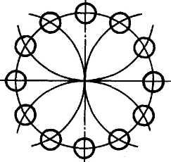
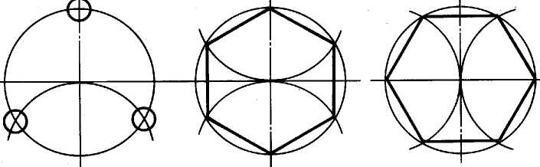

Задание № 2.
Построить эллипс по размерам большой и малой осей.
Вариант | 1 | 2 | 3 | 4 | 5
Малая ось | 50 | 40 | 40 | 60 | 30
Большая ось | 80 | 80 | 70 | 90 | 70

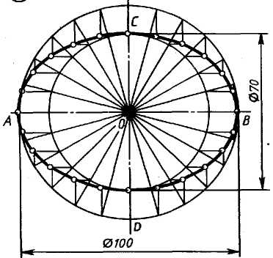

Задание № 3.
Построить овоид по размеру диаметром.
Вариант | 1 | 2 | 3 | 4 | 5
диаметр | 45 | 40 | 60 | 50 | 55

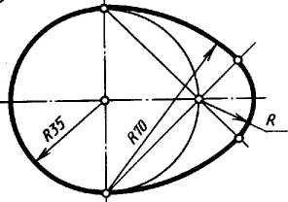

Задание № 4.
Построить сопряжение «Задачник» С. К. Боголюбов – задание № 4 (5, 8).
№ задания | параметр | Вариант
 |  | 1 | 2 | 3 | 4 | 5
5 | R большой дуги | 70 | 60 | 80 | 80 | 75
 | R сопряжения | 20 | 15 | 30 | 15 | 20
8 | R₁ (верхний) | 30 | 35 | 20 | 15 | 40
 | R₂ (нижний) | 25 | 20 | 35 | 40 | 15
 | R сопряжения | 75 | 80 | 80 | 75 | 75

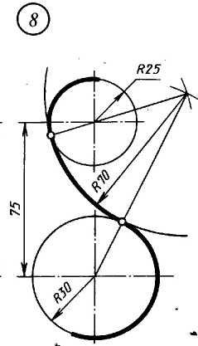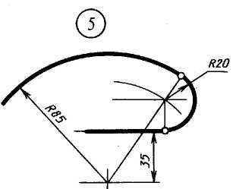

4 Система оценивания письменной контрольной работы
  - Каждое задание контрольной работы в традиционной форме оценивается по 5-ти балльной шкале:
«5» (отлично) – за глубокое и полное овладение содержанием учебного материала, в котором студент свободно и уверенно ориентируется; научно-понятийным аппаратом; за умение практически применять теоретические знания, высказывать и обосновывать свои суждения. Оценка «5» (отлично) предполагает грамотное и логичное изложение ответа на практико-ориентированные вопросы; обоснование собственного высказывания с точки зрения известных теоретических положений.
«4» (хорошо) – если студент полно освоил учебный материал, владеет научно-понятийным аппаратом, ориентируется в изученном материале, осознанно применяет теоретические знания на практике, грамотно излагает ответ, но содержание и форма ответа имеют отдельные неточности.
«3» (удовлетворительно) – если студент обнаруживает знание и понимание основных положений учебного материала, но излагает его неполно, непоследовательно, допускает неточности в определении понятий, в применении теоретических знаний при ответе на практико-ориентированные вопросы; не умеет доказательно обосновать собственные суждения.
«2» (неудовлетворительно) – если студент имеет разрозненные, бессистемные знания по междисциплинарным курсам, допускает ошибки в определении базовых понятий, искажает их смысл; не может практически применять теоретические знания.
4.2 Итоговая оценка за контрольную работу определяется как средний балл по всем заданиям (вопросам).
5. Время выполнения письменной контрольной работы
На выполнение письменной контрольной работы отводится 45 минут. Среднее время выполнения одного задания обязательной и дополнительной части – 10 минут.
6. Рекомендации по подготовке к контрольной работе
При подготовке к контрольной работе рекомендуется использовать конспекты лекций, а также:
Основные источники:
1. Техническое черчение: учебник для студентов учреждений среднего профессионального образования / А.А. Павлова, Е.И. Корзинова, Н.А. Мартыненко.- М.: Издательский центр «Академия», 2018.- 272с.
Чтобы успешно справиться с заданиями письменной контрольной работы, нужно внимательно прочитать вопросы. Именно внимательное, вдумчивое чтение – половина успеха.

Спецификация
письменной контрольной работы № 2
1 Назначение письменной контрольной работы – оценить уровень подготовки студентов по УД с целью текущей проверки знаний и умений по теме «Изображения на чертежах – виды, разрезы, сечения».
2 Содержание письменной контрольной работы определяется на основе федерального государственного стандарта по реализации среднего общего образования в соответствии с рабочей программой УД и содержанием темы.
3 Принципы отбора содержания письменной контрольной работы:
ориентация на требования к результатам освоения темы, представленным в рабочей программе УД:
- сформировать у студентов знания об основных способах проецирования;
- научить выполнять чертежи в системе прямоугольных проекций, а также аксонометрические проекции с преобразованием формы предмета.
4 Структура письменной контрольной работы
4.1 Письменная контрольная работа по теме «Изображения на чертежах – виды, разрезы, сечения» - выполнение графической работы по заданию.
4.2 Задание составляет необходимый и достаточный минимум усвоения знаний и умений в соответствии с рабочей программы УД.
4.3 Задания письменной контрольной работы предлагаются в традиционной форме.
4.4 Варианты письменной контрольной работы равноценны по трудности, одинаковы по структуре, проверяют один и тот же элемент содержания темы.
5 Система оценивания письменной контрольной работы в целом
Контрольная работа оценивается по 5-ти балльной шкале.
«5» (отлично) – за умение практически применять теоретические знания при выполнении чертежа, за глубокое и полное овладение содержанием учебного материала, в котором студент свободно и уверенно ориентируется;
«4» (хорошо) – если студент полно освоил и ориентируется в изученном материале, осознанно применяет теоретические знания на практике, грамотно выполнил чертеж, но имеются отдельные неточности;
«3» (удовлетворительно) – если студент при выполнении графической работы обнаруживает знание и понимание основных положений учебного материала, но применяет его неполно, непоследовательно, допускает неточности;
«2» (неудовлетворительно) – если студент имеет разрозненные, бессистемные знания, и не может применять их практически.

6 Время выполнения письменной контрольной работы
На выполнение письменной контрольной работы отводится 90 минут.
7 Рекомендации по подготовке к контрольной работе
При подготовке к контрольной работе рекомендуется использовать конспекты лекций, а также:
Основные источники:
1. Техническое черчение: учебник для студентов учреждений среднего профессионального образования / А.А. Павлова, Е.И. Корзинова, Н.А. Мартыненко.- М.: Издательский центр «Академия», 2018.- 272с.
Чтобы успешно справиться с заданиями письменной контрольной работы, нужно внимательно прочитать вопросы. Именно внимательное, вдумчивое чтение – половина успеха.
Структура письменной контрольной работы № 2
Выполнить графически на ватмане формата А4 задания по вариантам.
Вариант 1  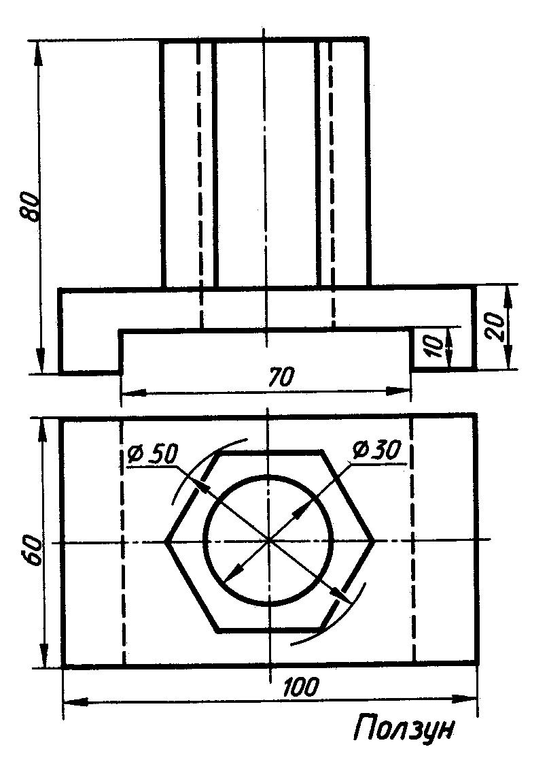 | Вариант 2  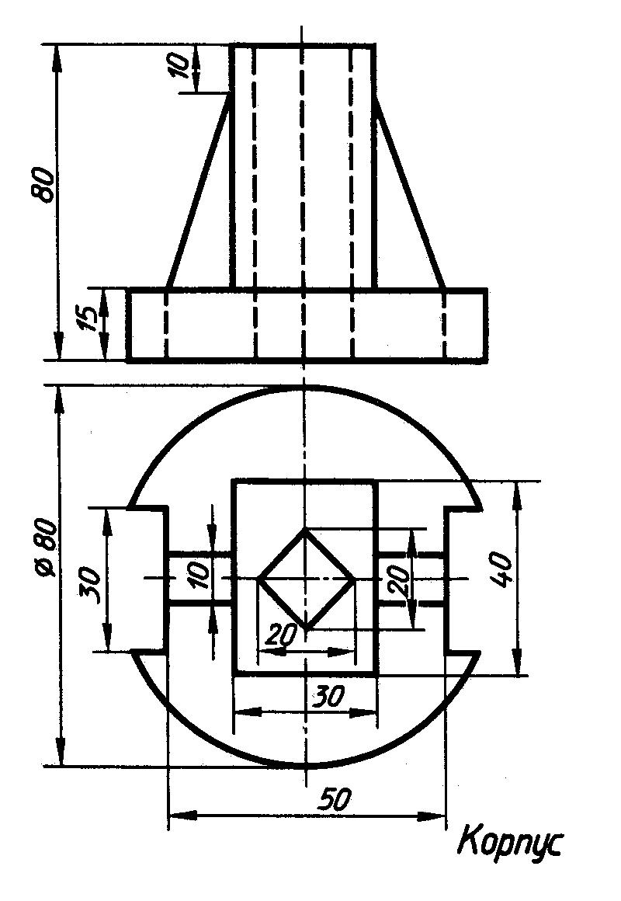

Вариант 3  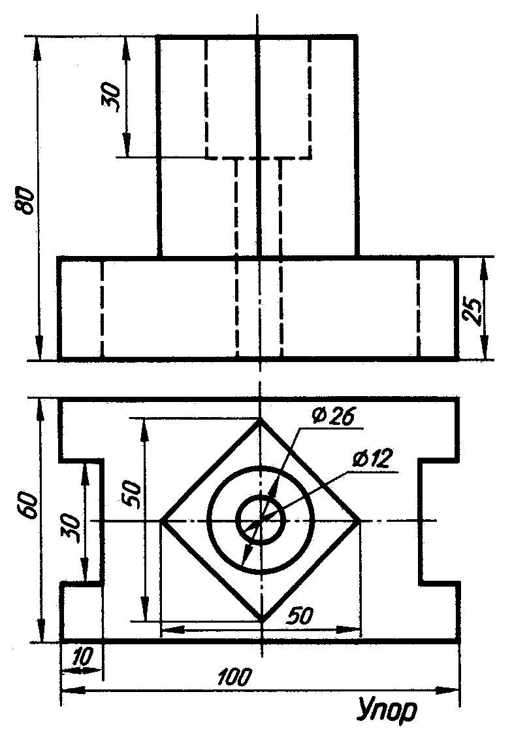 | Вариант 4  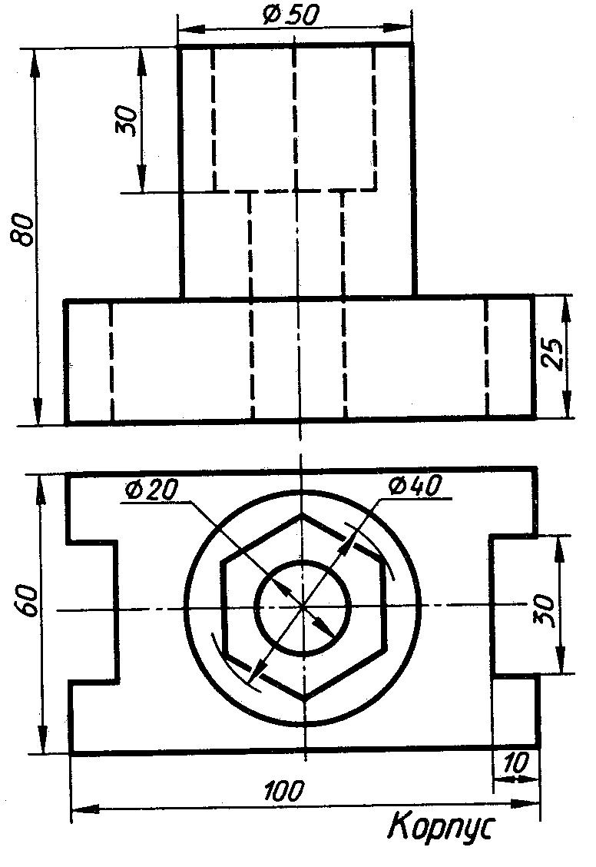
Вариант 5  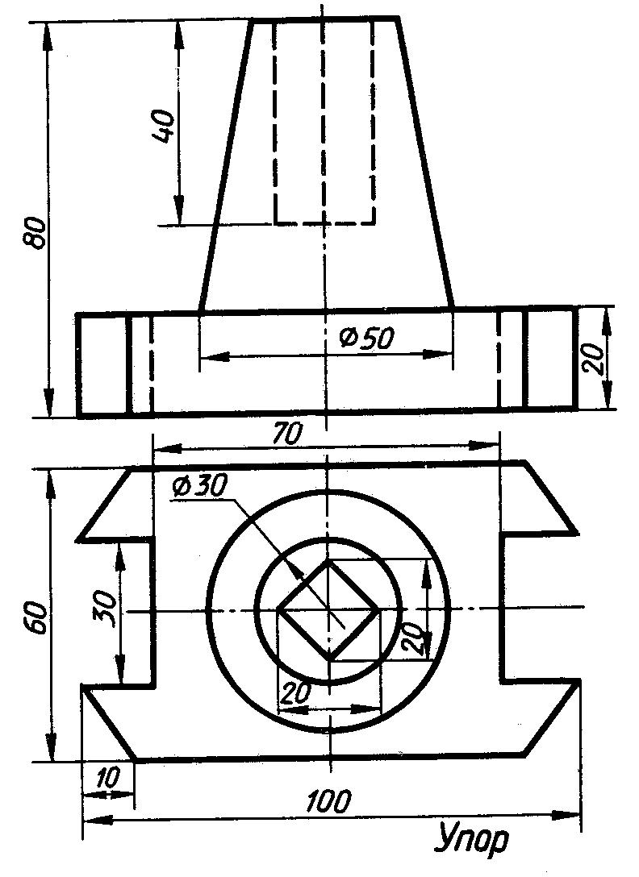 | Вариант № 6  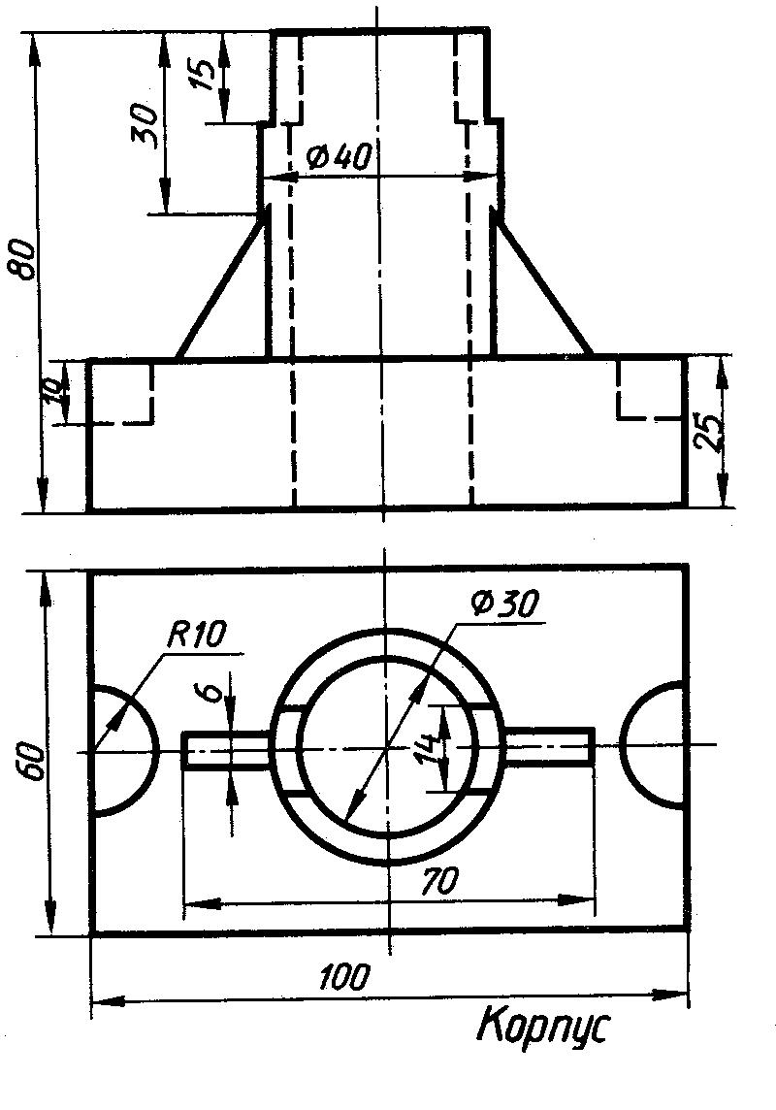
Вариант 7  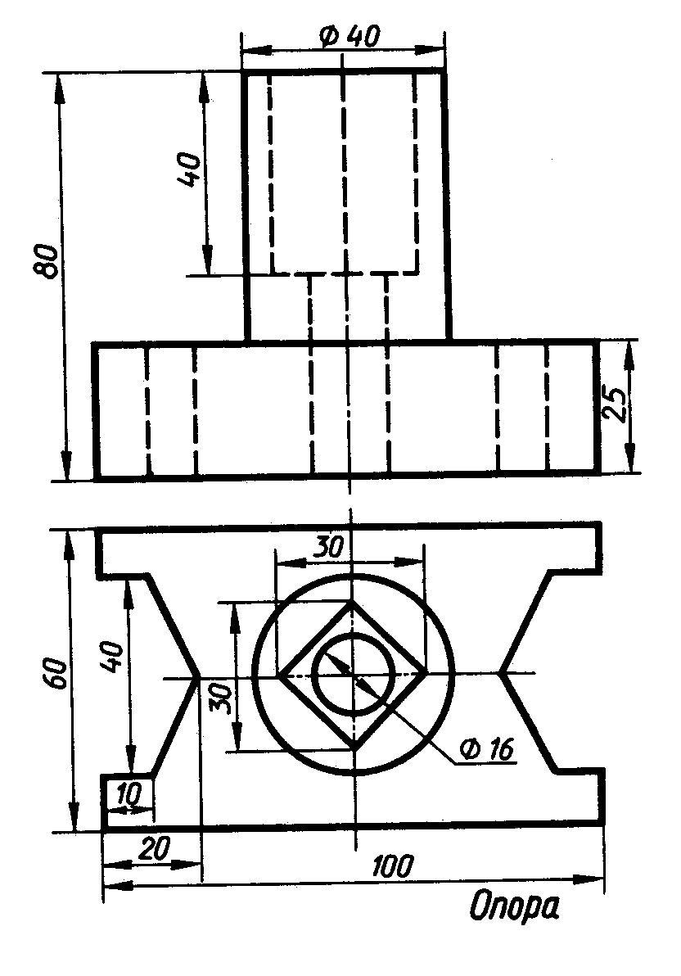 | Вариант 8  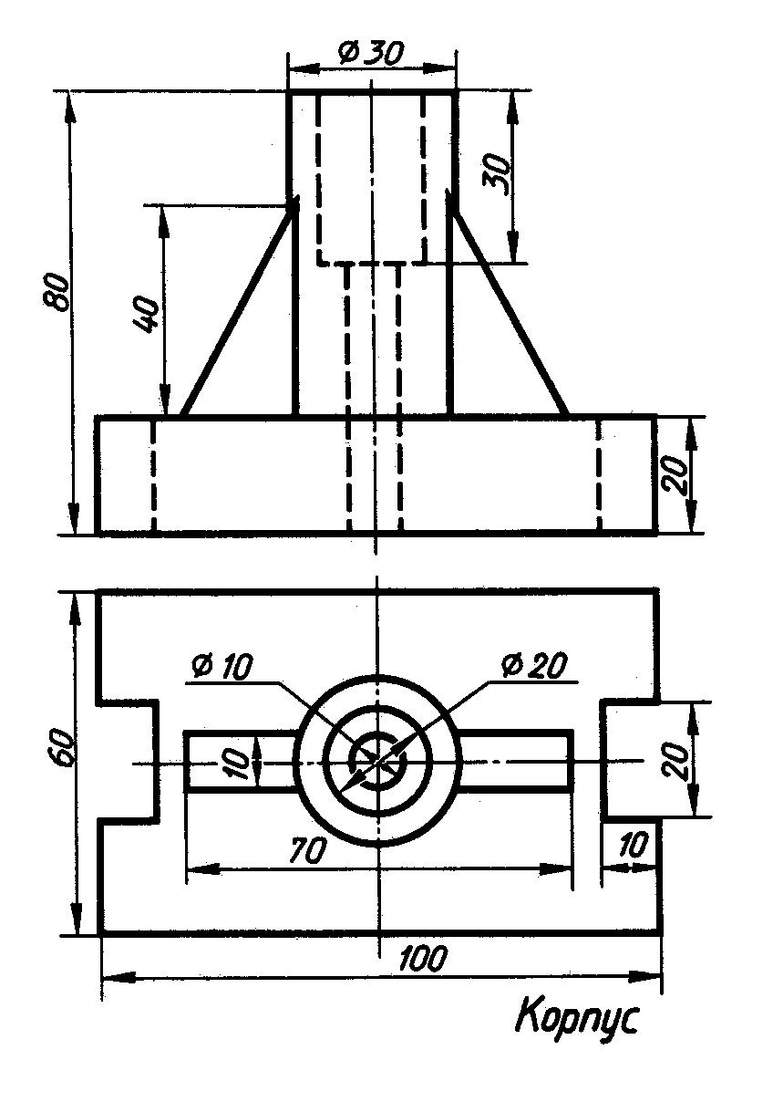

I. Текущий контроль и оценка результатов обучения УД
Спецификация
письменной контрольной работы №3
1 Назначение письменной контрольной работы – оценить уровень подготовки студентов по УД с целью текущей проверки знаний и умений по учебной дисциплине.
2 Содержание письменной контрольной работы определяется на основе федерального государственного стандарта по реализации среднего общего образования и в соответствии и содержанием с рабочей программой УД.
3 Принципы отбора содержания письменной контрольной работы:
ориентация на требования к результатам освоения тем, представленным в рабочей программе УД:
- ознакомить студентов с правилами выполнения чертежей, согласно установленным государственным стандартам ЕСКД;
- применять полученные знания для решения практических и графических задач.
4 Структура письменной контрольной работы
4.1 Письменная контрольная работа по учебной дисциплине включает 6 вариантов заданий выполнения графической работы. Задания письменной контрольной работы предлагаются в традиционной форме – индивидуально по карточке.
4.2 Задания письменной контрольной работы предлагаются в традиционной форме.
4.3 Варианты письменной контрольной работы равноценны по трудности, одинаковы по структуре, проверяют один и тот же элемент содержания тем.
5 Система оценивания письменной контрольной работы в целом
Контрольная работа оценивается по 5-ти балльной шкале.
5» (отлично) – за умение практически применять теоретические знания при выполнении чертежа, за глубокое и полное овладение содержанием учебного материала, в котором студент свободно и уверенно ориентируется;
«4» (хорошо) – если студент полно освоил и ориентируется в изученном материале, осознанно применяет теоретические знания на практике, грамотно выполнил чертеж, но имеются отдельные неточности;
«3» (удовлетворительно) – если студент при выполнении графической работы обнаруживает знание и понимание основных положений учебного материала, но применяет его неполно, непоследовательно, допускает неточности;
«2» (неудовлетворительно) – если студент имеет разрозненные, бессистемные знания, и не может применять их практически.
6 Время выполнения письменной контрольной работы
На выполнение письменной контрольной работы отводится 90 минут.
6. Рекомендации по подготовке к контрольной работе
При подготовке к контрольной работе рекомендуется использовать конспекты лекций, а также:
Основные источники:
1. Техническое черчение: учебник для студентов учреждений среднего профессионального образования / А.А. Павлова, Е.И. Корзинова, Н.А. Мартыненко.- М.: Издательский центр «Академия», 2018.- 272с.

Интернет-ресурсы:
- www.cherchenye.ru
- www.cherch.ru
- www.marhi.ru
Чтобы успешно справиться с заданиями письменной контрольной работы, нужно внимательно прочитать вопросы. Именно внимательное, вдумчивое чтение – половина успеха.

Структура письменной контрольной работы № 3
Выполнить графически на ватмане формата А4 задания по вариантам.
Выполнить технический рисунок детали в прямоугольной изометрии.

Вариант 1  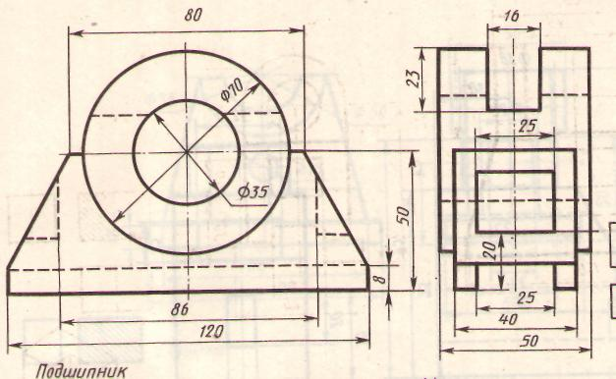 | Вариант 2  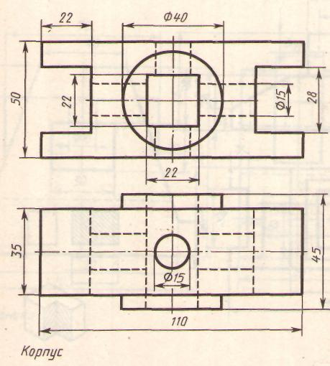
Вариант 3  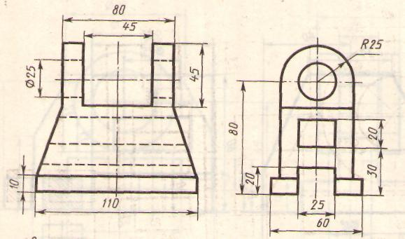 | Вариант 4  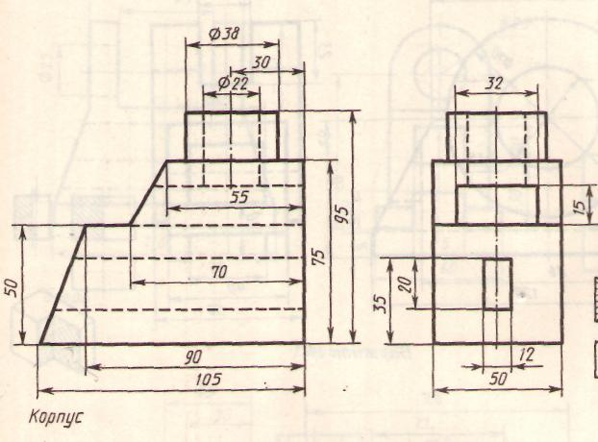
Вариант 5  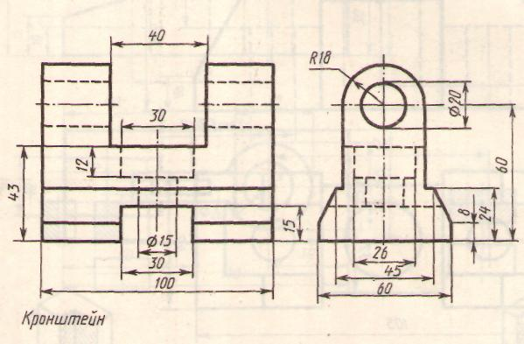 | Вариант 6  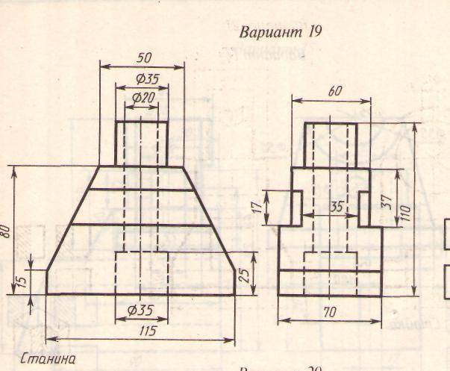

III Промежуточная аттестация по УД

Спецификация
дифференцированного зачета по дисциплине
Назначение дифференцированного зачета – оценить уровень подготовки студентов по УД с целью установления их готовности к дальнейшему усвоению ППКРС.
1 Содержание дифференцированного зачета
определяется в соответствии с рабочей программой дисциплины, задания разработаны на основе федерального государственного стандарта по реализации среднего общего образования.
2 Принципы отбора содержания дифференцированного зачета:
Ориентация на требования к результатам овладение студентами графическим языком техники и способностью применять полученные знания для решения практических и графических задач с творческим содержанием реализуется через выполнение следующих задач:
- ознакомить студентов с правилами выполнения чертежей, согласно установленным государственным стандартам ЕСКД;
- научить выполнять чертежи в системе прямоугольных проекций, а также аксонометрические проекции с преобразованием формы предмета;
- научить читать и анализировать форму предметов и объектов по чертежам, эскизам, аксонометрическим проекциям и техническим рисункам;
- сформировать у студентов знания об основных способах проецирования;
- формировать умение применять графические знания в новых ситуациях;
- развивать образно - пространственное мышление, умения самостоятельного подхода к решению различных задач, развитие конструкторских, технических способностей обучающихся.
- научить самостоятельно, пользоваться учебными материалами.
3 Структура дифференцированного зачета
Дифференцированный зачет (ДЗ) состоит из обязательной и дополнительной части: обязательная часть содержит 4 заданий (вопросов), дополнительная часть – 1 задание.
  - Вопросы ДЗ дифференцируются по уровню сложности. Обязательная часть включает вопросы, составляющие необходимый и достаточный минимум усвоения знаний и умений в соответствии с требованиями ФГОС СПО, рабочей программы УД.
  - Задания ДЗ предлагаются в традиционной форме.
  - Билеты ДЗ равноценны по трудности, одинаковы по структуре, параллельны по расположению заданий.
Тематика обязательной части: теоретические вопросы, направленные на проверку знаний.
Тематика вопросов дополнительной части: Практическое задание, направленное на выполнение рабочего чертежа.
4 Система оценивания отдельных заданий (вопросов) и ДЗ в целом
  - Каждый теоретический вопрос экзамена в традиционной форме оценивается по 5-ти балльной шкале:
«5» (отлично) – за глубокое и полное овладение содержанием учебного материала, в котором студент свободно и уверенно ориентируется; научно-понятийным аппаратом; за умение практически применять теоретические знания, качественно выполнять все виды лабораторных и практических работ, высказывать и обосновывать свои суждения. Оценка «5» (отлично) предполагает грамотное и логичное изложение ответа (в устной или письменной форме) на практико-ориентированные вопросы; обоснование собственного высказывания с точки зрения известных теоретических положений.
«4» (хорошо) – если студент полно освоил учебный материал, владеет научно-понятийным аппаратом, ориентируется в изученном материале, осознанно применяет теоретические знания на практике, грамотно излагает ответ (в устной или письменной форме), но содержание и форма ответа имеют отдельные неточности.
«3» (удовлетворительно) – если студент обнаруживает знание и понимание основных положений учебного материала, но излагает его неполно, непоследовательно, допускает неточности в определении понятий, в применении теоретических знаний при ответе на практико-ориентированные вопросы; не умеет доказательно обосновать собственные суждения.
«2» (неудовлетворительно) – если студент имеет разрозненные, бессистемные знания по междисциплинарным курсам, допускает ошибки в определении базовых понятий, искажает их смысл; не может практически применять теоретические знания.
4.2 Итоговая оценка ДЗ определяется как средний балл по всем заданиям (вопросам).
4.3 Обязательным условием является выполнение всех трех заданий из обязательной части, а уровень владения материалом должен быть оценен не ниже чем на 4 балла.
5 Время проведения дифференцированного зачета
На подготовку к устному ответу на ДЗ студенту отводится не более 20 минут. Время устного ответа студента на ДЗ составляет 10 минут.
3. Структура ДЗ
ДЗ состоит из обязательной и дополнительной части: обязательная часть содержит 4 вопроса, дополнительная часть – 1 задание. ДЗ основано на заданиях в Альбоме сборочных чертежей. Билеты ДЗ равноценны по трудности, одинаковы по структуре, параллельны по расположению заданий. Теоретические направлены на проверку знаний, а практическое задание – на выполнение чертежа детали (деталирование).
Задание:
Обязательная часть:
По прилагаемому сборочному чертежу ответить на вопросы:
1. Как называется изделие, изображенное на чертеже; устройство и принцип работы сборочной единицы; в каком масштабе оно выполнено?
2. Какие изображения (виды, разрезы, сечения) приведены на сборочном чертеже?
3. Определить способы соединения деталей в сборочную единицу?
4. Ответьте на вопросы, приведённые на чертеже.
Дополнительная часть:
1. Выполнить чертеж детали сборочной единицы, указанной преподавателем.
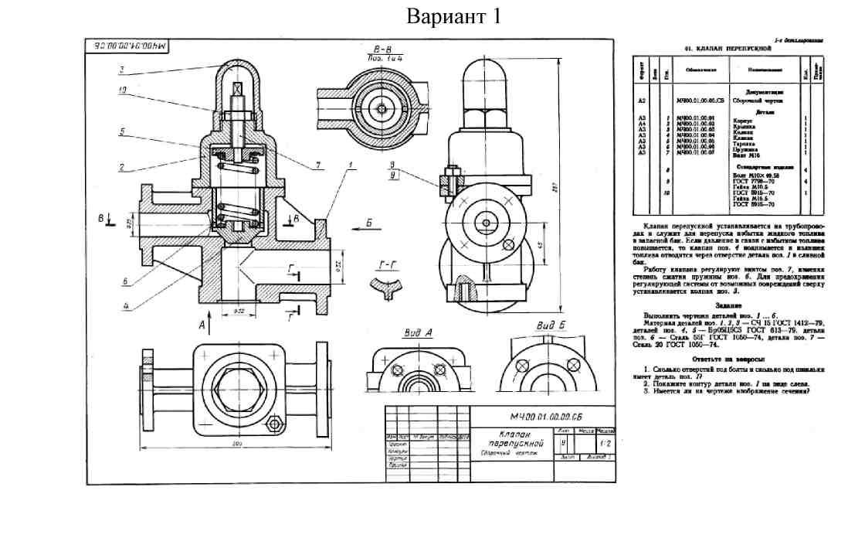
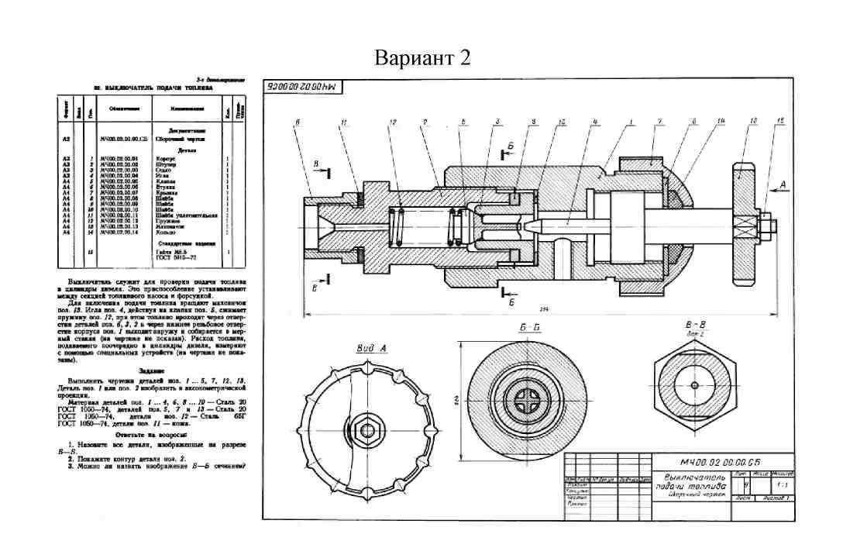

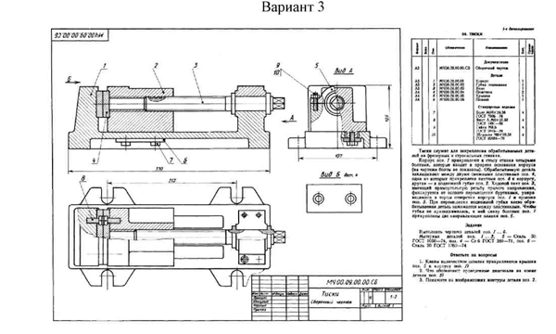
Вариант 4
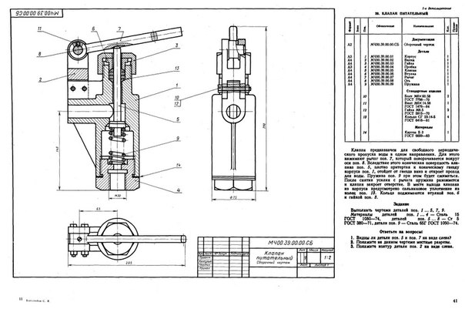
4 Перечень разделов, тем УД, включенных в дифференцированный зачет: Темы «Сборочный чертеж»
5 Система оценивания отдельных заданий (вопросов) и ДЗ в целом:
5.1 Каждый теоретический вопрос экзамена в традиционной форме оценивается по 5-ти балльной шкале:
«5» (отлично) – за глубокое и полное овладение содержанием учебного материала, в котором студент свободно и уверенно ориентируется; за умение практически применять теоретические знания, качественно выполнять все виды лабораторных и практических работ, высказывать и обосновывать свои суждения. Оценка «5» (отлично) предполагает грамотное и логичное изложение ответа (в устной или письменной форме) на практико-ориентированные вопросы; обоснование собственного высказывания с точки зрения известных теоретических положений.
«4» (хорошо) – если студент полно освоил учебный материал, владеет научно-понятийным аппаратом, ориентируется в изученном материале, осознанно применяет теоретические знания на практике, грамотно излагает ответ (в устной или письменной форме), но содержание и форма ответа имеют отдельные неточности.
«3» (удовлетворительно) – если студент обнаруживает знание и понимание основных положений учебного материала, но излагает его неполно, непоследовательно, допускает неточности в определении понятий, в применении теоретических знаний при ответе на практико-ориентированные вопросы; не умеет доказательно обосновать собственные суждения.
«2» (неудовлетворительно) – если студент имеет разрозненные, бессистемные знания по междисциплинарным курсам, допускает ошибки в определении базовых понятий, искажает их смысл; не может практически применять теоретические знания.
5.2 Итоговая оценка за экзамен определяется как средний балл по всем заданиям (вопросам).
5.3 Обязательным условием является выполнение всех трех заданий из обязательной части, а уровень владения материалом должен быть оценен не ниже чем на 4 балла.
6. Время проведения ДЗ
На подготовку к устному ответу на ДЗ студенту отводится не более 30 минут. Время устного ответа студента на ДЗ составляет 10 минут.
7. Рекомендации по подготовке к ДЗ
При подготовке рекомендуется использовать:

Основные источники:
1. Техническое черчение: учебник для студентов учреждений среднего профессионального образования / А.А. Павлова, Е.И. Корзинова, Н.А. Мартыненко.- М.: Издательский центр «Академия», 2018.- 272с.

Интернет-ресурсы:
- www.cherchenye.ru
- www.cherch.ru
- www.marhi.ru

Чтобы успешно сдать ДЗ, необходимо внимательно прочитать условие задания (вопросы). Именно внимательное, вдумчивое чтение – половина успеха.

Будьте внимательны!
Обдумывайте тщательно свои ответы!
Будьте уверены в своих силах! Желаем успеха!

